|  |  |  |  |
| --- | --- | --- | --- |
| **报名登记表** | | | |
| 项目名称： | 2023年中国流动科技馆陕西巡展项目 | | |
| 项目编号： | XHZB-CG2023103 | | |
| 报名单位： |  | | |
| 联系人： | | 电话： | 邮箱： |
| 报名资料附件：  1、介绍信  2、身份证复印件  3、文件费缴纳凭证 | | | |
|
|
| 文件售后概不退换，纸质版文件自取，也可联系项目经理邮寄，电子版文件以电子邮件形式发送至登记邮箱。 | | | |
| 报名单位盖章： | | | |

**备注：**

**1.本表及附件填报后盖章（不接受电子章）；**

**2.各单位须确认以上信息准确无误，字迹清晰，若有误，责任自负。**

报名资料附件1：介绍信

**介绍信**

陕西信禾工程项目管理有限公司：

兹介绍我单位（姓名： ）、（职务： ）、 （身份证号： ），前往你单位办理（项目名称： ）、（项目编号： ）报名登记事宜，请予以接洽。

单位盖章：

年 月 日

报名资料附件2：身份证复印件

|  |  |
| --- | --- |
| 身份证正面 | 身份证背面 |

报名资料附件3：文件费缴纳凭证

**说明：文件费采用微信扫码支付方式缴纳，缴纳成功后进入微信支付账单点开此交易并截图作为缴纳凭证。**

示例：

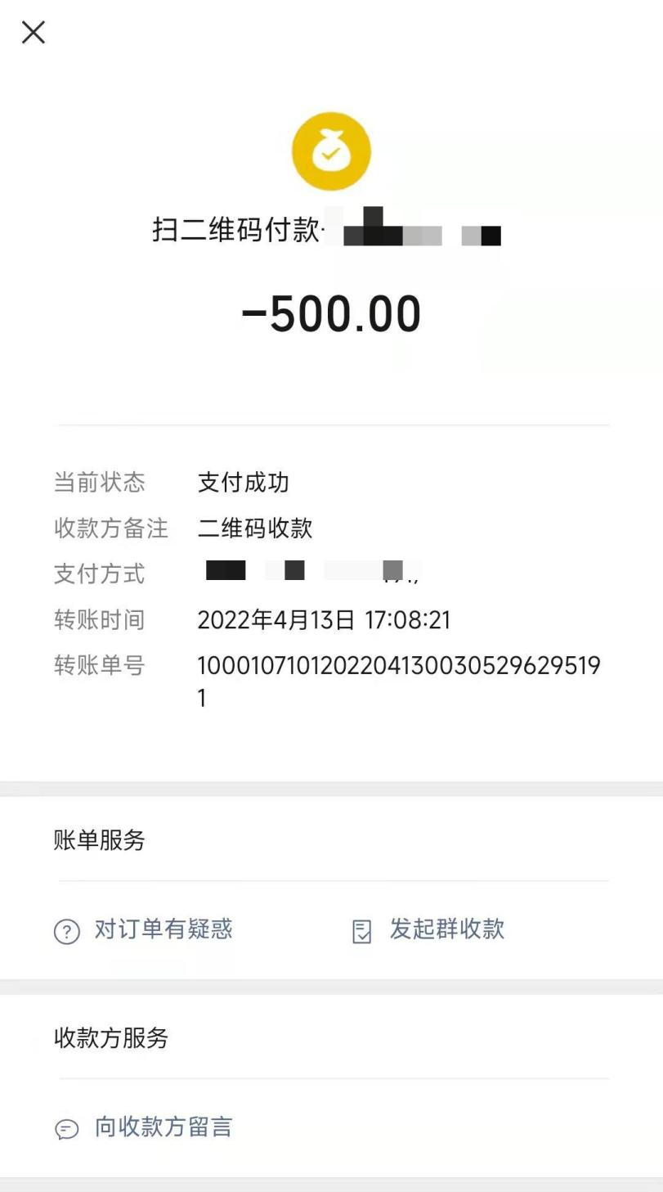

文件费收款码：